L’ACCESSIBILITE au service de la régulation du comportement
 | Au sein de ma classe |  | Outils communs au sein de l’école
 | Ce que je fais déjà | Ce que je verrai bien évoluer | Ce que nous faisons déjà | Ce que nous pourrions faire évoluer
La gestion de l’espace 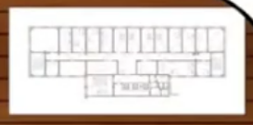
La gestion du temps
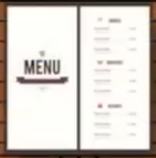
L’aménagement des apprentissages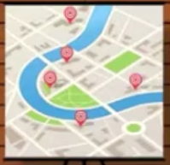
Institutionnaliser nos réponses
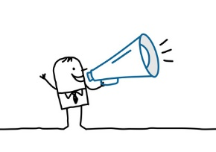
Respecter les règles
Valoriser les réussites

